**CARPETA DE CAMPO**

**03/03/2022**

Comenzamos la primera clase de “Practicas Profesionalizantes”, vimos los conceptos básicos de la materia y realizamos los primeros ejercicios. Se nos entregaron 2 PDFs en el Classroom con las definiciones y conceptos básicos de la materia (ej: Los proyectos y los formatos). El primer ejercicio no fue tan complicado, no tuve muchas complicaciones a la hora de realizarlo, aunque había algunas consignas que a lo mejor se dificultaban un poco a la hora de leerlas y procesarlas.

El ejercicio 2 se trata básicamente de un mapa conceptual de la materia, no llegue a terminarlo pero no me falta mucho.

**10/03/2022**

En el día de la fecha, terminamos los ejercicios que teníamos pendientes, en mi caso los ejercicios 2 y 3. Sobre el ejercicio 2 ya está completado, no tarde en hacerlo porque al fin y al cabo solo era un pequeño resumen del primer pdf.

Para el ejercicio 3 me pidieron hacer un formulario acerca de habilidades blandas y de las habilidades en las que me especializo, aparte de hacer un CV y registrarnos en computrabajo. Aparte de todo eso, ya se indicaron los equipos para el proyecto que tenemos que hacer, en mi caso mi grupo se conforma de: Domini Guzman, Matias Delio, Agustin Fiasche.

*Mapa conceptual (Ej2):*

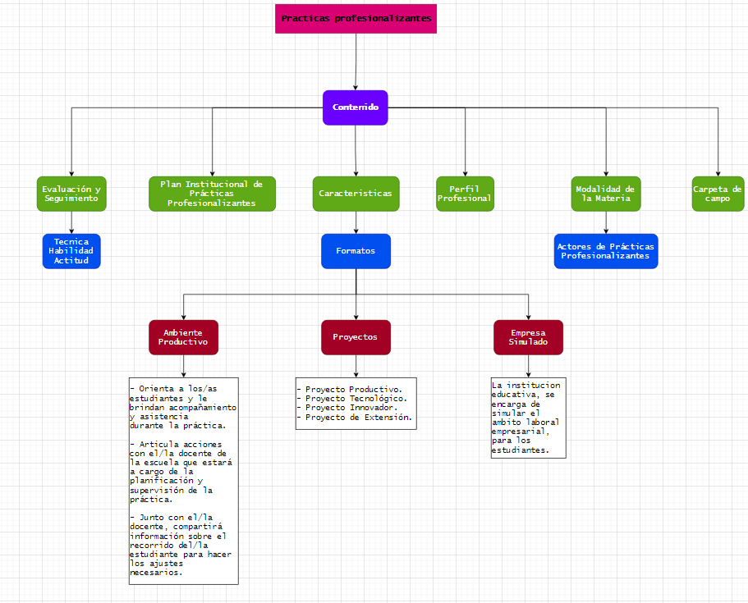

*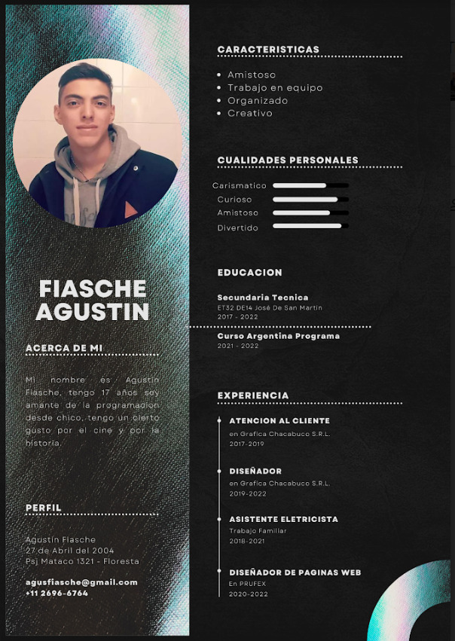CV (Ej3):*

**11/03/2022**

Oficialmente ya comenzamos con el desarrollo y diseño del proyecto en general, los roles ya fueron asignados y ya comenzamos con la programación. En mi caso me toco el rol de programador y Scrum Master por lo que estoy constantemente encima de Matias y Domini para ver que nada les falte y que puedan trabajar al 100%.

El proyecto en cuestión se trata de una aplicación web para cafeterías o restaurantes, con la cual los clientes van a poder pedir o llamar al mesero desde su teléfono sin tener que esperar a que el mesero vea y esté atento a que estos lo estén llamando, facilitando así un poco la tarea no solo del mismo cliente a la hora de pedir, sino también al mismo mesero.

La aplicación consta de dos caras: la **administrativa** y la **móvil.**

La **administrativa** será la página que se tendrá abierta en la computadora del local en la cual los encargados y los meseros podrán ver los pedidos y modificar el stock de productos y demás.

La **móvil** será la página que justamente verá el cliente en la cual al ingresar el número de la mesa este podrá pedir o llamar al mesero desde ahí.

**Interfaz:** Para la interfaz tenemos pensado algo lindo e intuitivo, con lo cual aquellos que no tengan conocimiento de computación o páginas web puedan usarlo sin problema alguno. También tenemos pensado implementar en la interfaz un mapeo de mesas del restaurante y un timer con el que los clientes podrán ver cuánto tardaran sus pedidos.

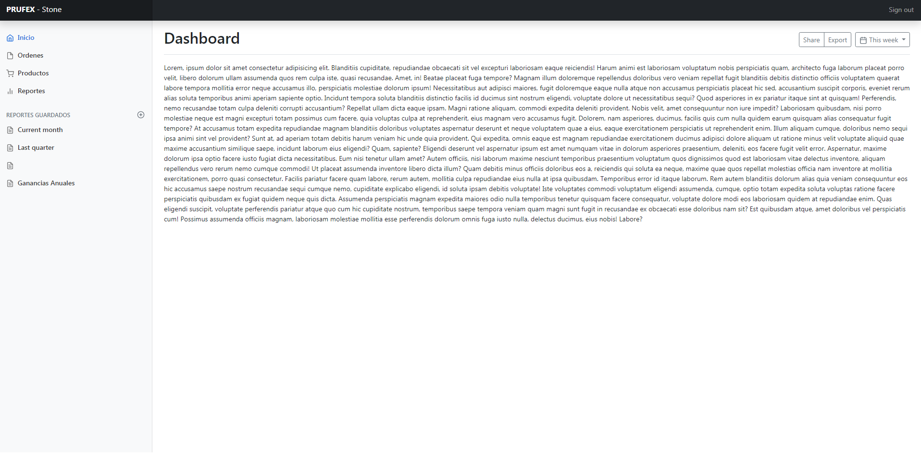*Interfaz Pag* ***Admin****:*

*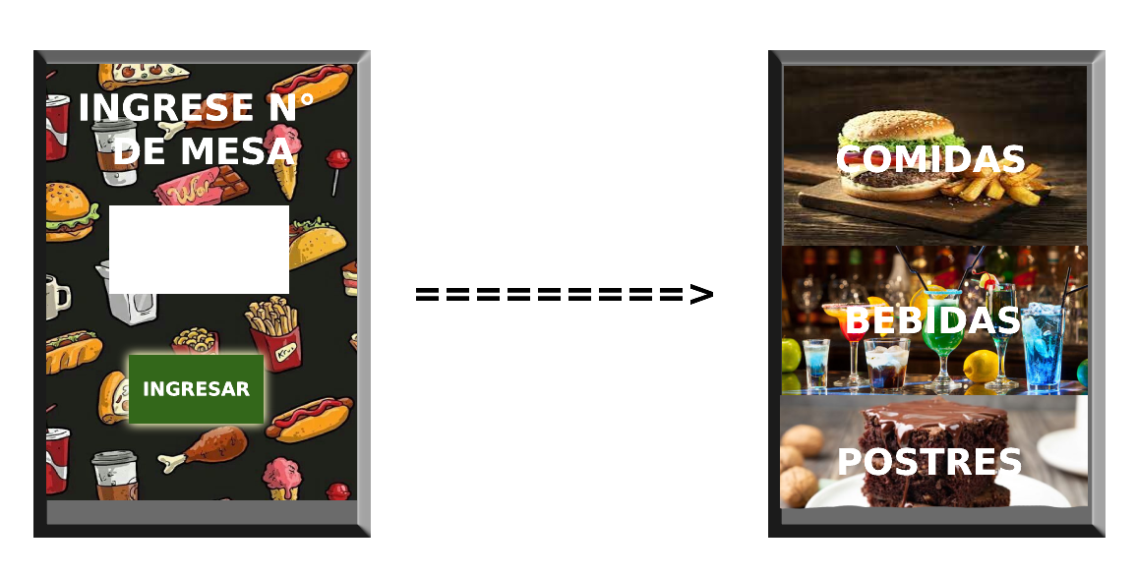Interfaz Pag* ***Movil****:*

**17/03/2022**

En el día de hoy seguimos con la programación y con el desarrollo del proyecto, ya tenemos avanzadas varias vistas además de tener diagramada la estructura del sistema, aun así tenemos unas cuantas dudas acerca del sistema de qr, ya que queremos que el programa funcione a base de escanear un código qr y ya ingresar y pedir. Empezamos la base de datos y seguimos viendo si es que el programa usado para programarla nos sirve para lo que necesitamos en este proyecto.

Aún seguimos discutiendo algunas cosas del proyecto, como por ejemplo la pestaña de órdenes, debido a que estamos intentando de que sea lo más intuitiva posible y fácil de entender.

**25/03/2022**

Continuamos con la realización del proyecto Stone y a pesar de la falta de tiempo pudimos avanzar un poco con las vistas de **Órdenes** y **Productos (Gestion de Stock)**. A mi compañero Matías se le complico en gran parte el poder ubicar los elementos de la página de **Órdenes**, pero después de que me puse a ayudarlo junto a Domini, pudo terminar con lo propuesto.

Por mi parte estoy en pleno desarrollo de la página de **Productos** y aunque no pude avanzar mucho pude darme una idea del cómo voy a organizarla y que es lo que tendrá dentro.

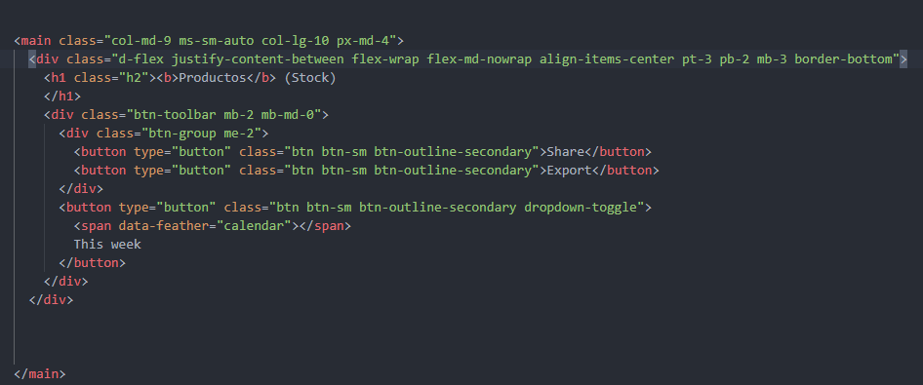

Algo fuera del proyecto, pero que me gustaría agregar es que estoy en desarrollo de una aplicación Android (por medio de google appsheet) con la cual todo el grupo de **PRUFEX** pueda introducir los trabajos pendientes a realizar, así también yo pueda tener control sobre el progreso de los trabajos.

También tengo pensado que cuando la aplicación este en su etapa final, pueda también abrirla a público, con el tal de que puedan pedir (un proyecto web) desde la app y desde ahí ellos mismos puedan observar tanto el progreso del proyecto como, los inconvenientes.

